玉蘭老師的閱讀計畫

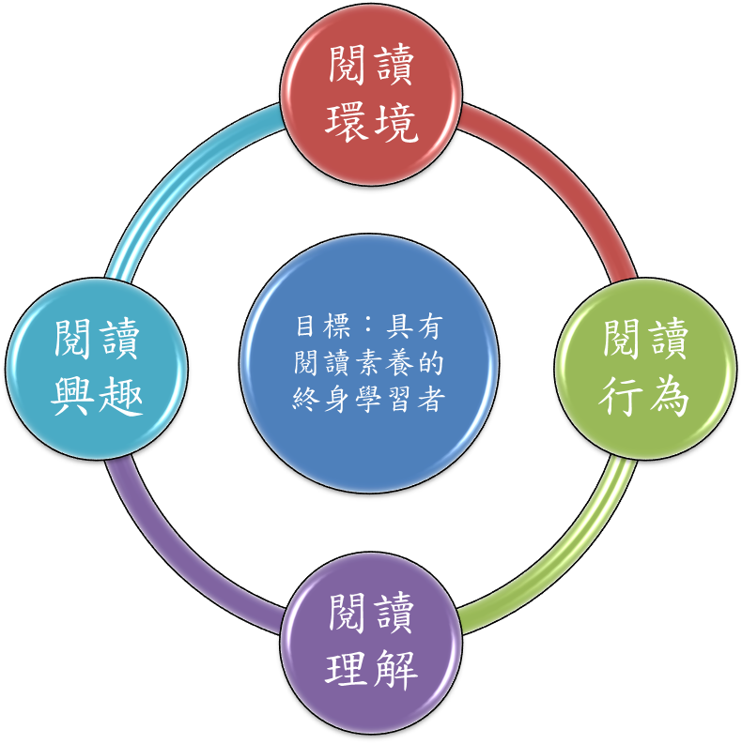
閱讀環境→多元化：由班級到學校社區再到家庭
設置班級閱讀專區，內涵圖書400本，以科學及故事類書籍為主，報紙期刊類為輔。
善用校園圖書室，每周安排學生借閱圖書室書籍5-15本，老師利用圖書室書籍定期更新班級書籍內容，藉此達到書籍廣度與深度的並重。
配合桃園市教育處愛的書庫借閱計畫，為學生搜尋更多元的閱讀機會。
利用龜山區圖書巡迴車讓學生周遭社區圖書資源狀況。

閱讀興趣→內在化：由規定到追求自主閱讀
班級經營包涵鼓勵閱讀獎勵策略。
利用家庭作業規定學生每日的閱讀目標，鼓勵其認真完成，並鼓勵家長協助叮嚀。
選出每周班級閱讀楷模，給與其說故事或朗讀故事等表現機會，讓學生體會同儕熱愛閱讀的感染力。
鼓勵學生依照自己的閱讀能力及速度，循序漸進累積閱讀的數量。
適時安排程度稍加深一些的讀物，刺激學生的挑戰慾望。
分享老師自己的閱讀經驗，激勵學生的閱讀動機。
表揚閱讀態度正向發展者，提升學生閱讀自信心。

閱讀行為→規律化：由教室到自我閱讀習慣
班級晨讀，利用每日早晨時間，讓學生充分享受寧靜閱讀的舒服感。
圖書室借書活動，讓學自己選擇要閱讀的書籍，藉以建立圖書借閱及查詢書籍的基本能力。
班級書庫共讀活動，配合閱讀心得習寫單，讓孩子大聲朗讀故事與共享式閱讀，讓學生體會不同閱讀方式的樂趣。
讀報小主播活動，藉此指導報紙及雜誌等類知識性讀本閱讀方式，利用播報方式，讓學生整理內容的摘要並學習表達。

閱讀理解→深層化：由提取推論到詮釋批判
配合語文課程中課文的問題與討論，建立學生基礎閱讀理解提取訊息及推論能力。
分享式閱讀，說出自己的閱讀感覺，藉同儕的討論，加深對讀本的理解。
提供各式討論讀本內容，鼓勵學生做開放性思考，逐步導向詮釋與批判比較能力。
由閱讀理解到思考再到表達產出，過程中老師需指導思考方法、摘要方法、口述技巧與文章寫作方式。

閱讀目標 | - 學生增強內在閱讀動機  - 學生養成規律閱讀習慣  - 學生接觸多元閱讀媒材  - 學生掌握基礎閱讀技巧
實施原則 | - 指導原則：以鼓勵、不強迫之方式，俾能避免扼殺興趣，以激勵成就之樂趣，培養自主、自動閱讀  - 之習慣。  - 主動原則：鼓勵學生閱讀，但不強迫，以養成學生主動求知的精神。  - 多元原則：適應不同閱讀能力提供多元閱讀素材。  - 4.共同參與原則：鼓勵家長陪同孩子於假日同逛書店、參觀書展、購買圖書，個人書籍可與班上同學分享。
實施方式 | - 教師朗讀，學生靜聽  - 分享式閱讀  - 主題閱讀討論  - 每日閱讀作業要求  - 朗讀童詩  - 讀報練習
實施時間 | - 早上晨光閱讀三本書  - 午休自習閱讀一份國語日報周刊  - 隔周一次圖書館內閱讀時間  - 隔周一次班書閱讀與討論活動
評量方式 | 1.實施閱讀興趣問卷檢測。  2.輔導學生書寫閱讀心得。  3.檢測閱讀能力增進情形。

